МИНОБРНАУКИ РОССИИ
Санкт-Петербургский государственный
электротехнический университет
«ЛЭТИ» им. В.И. Ульянова (Ленина)
Кафедра МО ЭВМ

отчет
по лабораторной работе №1
по дисциплине «Сети и Телекоммуникации»
Тема: Настройка IP адресов сети

Студент гр. 1304 |  | Шаврин А.П.
Преподаватель |  | Ефремов М.А.

Санкт-Петербург
2023

Цель работы.
Изучить и практически освоить основы адресации, разрешения физических адресов и простейшей маршрутизации в IP-сетях.

Задание.
1. Исправить структуру сети (если это необходимо), обеспечив корректную доставку кадров на физическом уровне.
2. Задать IP-адреса, маски подсети и шлюзы по умолчанию для всех узлов сети, чтобы обеспечить корректную доставку Echo-запроса от K1 к K2 и
Echo-ответа обратно. Обосновать свои установки.
3. Выполнить Echo-запрос с K1 на K2. Посмотреть вывод программы.
4. Добавить статическую запись ARP для K3 на K1 (или для ближайшего
к К1 маршрутизатора, находящегося между К3 и К1). Подождать устаревания
ARP-таблиц и выполнить Echo-запрос с K1 на K3. Объяснить результат.
5. Выполнить Echo-запрос на IP-адрес 200.100.0.1 c K1. Объяснить вывод программы.
6. Выполнить Echo-запросы с K1 и K2 на все узлы сети. Убедиться, что Echo-ответы приходят.

В отчет необходимо включить схему сети, настройки протокола TCP/IP
для всех узлов сети и результаты вывода программы, полученные при выполнении Echo-запросов.

Вариант 13.
Файл со схемой сети: lab1_var13.jfst. Сеть между маршрутизаторами R120, R230 и R232: 172.31.128.0. Сеть между маршрутизаторами R232 и R233: 10.10.0.0. Компьютер Remote1 имеет IP-адрес 172.31.127.0. Компьютер Remote2 имеет IP-адрес 172.31.200.1. Компьютер Remote3 имеет IP-адрес: 10.0.39.0. Обозначения в задании: K1 – Remote1, K2 – Remote2, K3 – Remote3.

Выполнение работы.
- Сперва в исходной схеме сети были разорваны связи между хабами H5 и H7, а текже между хабами H6 и H7, чтобы устранить циклы при передачи пакетов. Результат на рисунке 2.
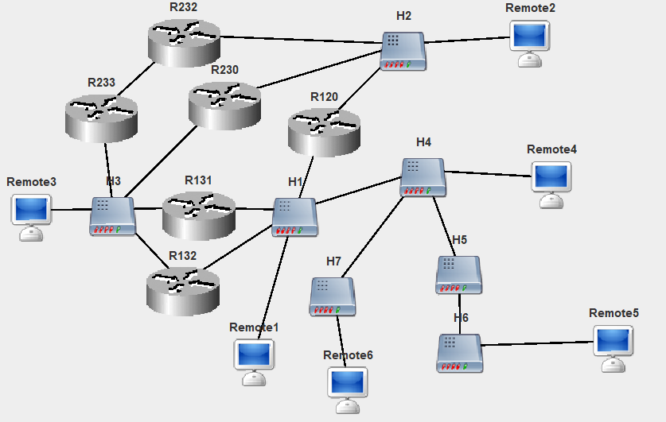
Рисунок 2. Измененная схема сети.
- Настройки протокола TCP/IP:
Для каждой подсети была применена бесклассовая адресация с своей маской подсети для отделения адреса сети от адреса узла. IP-адреса для узлов, не указанных в условии, определены произвольным образом. На каждом узле прописан шлюз так, чтобы узлы из одной сети смогли связаться с узлами из другой.

- Подсеть 172.31.128.0 между маршрутизаторами R120, R230, R232, и включающая H2 и Remote2, представлена в таблице 1.

Таблица 1. Подсеть 172.31.128.0
Имя узла | Интерфейс | IP-адрес | Маска подсети  (CIDR = 17) | Шлюз
R232 | Eth1 | 172.31.128.3 | 255.255.128.0 | -
R230 | Eth1 | 172.31.128.2 | 255.255.128.0 | 10.0.39.2
R120 | Eth1 | 172.31.128.1 | 255.255.128.0 | -
Remote2 | Eth0 | 172.31.200.1 | 255.255.128.0 | 172.31.128.2

- Подсеть 10.10.0.0 между маршрутизаторами R232 и R233, представлена в таблице 2.

Таблица 2. Подсеть 10.10.0.0
Имя узла | Интерфейс | IP-адрес | Маска подсети  (CIDR = 30) | Шлюз
R232 | Eth0 | 10.10.0.1 | 255.255.255.252 | -
R233 | Eth1 | 10.10.0.2 | 255.255.255.252 | -

- Подсеть 10.0.38.0 между маршрутизаторами R233, R230, R131, R132, и включающая H3 и Remote3, представлена в таблице 3.
Таблица 3. Подсеть 10.0.38.0
Имя узла | Интерфейс | IP-адрес | Маска подсети (CIDR = 23) | Шлюз
R233 | Eth0 | 10.0.39.4 | 255.255.254.0 | -
R230 | Eth0 | 10.0.39.3 | 255.255.254.0 | 10.0.39.2
R131 | Eth0 | 10.0.39.2 | 255.255.254.0 | 10.0.39.3
R132 | Eth0 | 10.0.39.1 | 255.255.254.0 | -
Remote3 | Eth0 | 10.0.39.0 | 255.255.254.0 | 10.0.39.3

- Подсеть 172.31.126.0 между маршрутизаторами R120, R131, R132, и включающая H1, H4, H5, H6, H7 и Remote1, Remote4, Remote5, Remote6, представлена в таблице 4.

Таблица 4. Подсеть 172.31.126.0
Имя узла | Интерфейс | IP-адрес | Маска подсети (CIDR = 23) | Шлюз
R120 | Eth0 | 172.31.127.3 | 255.255.254.0 | -
R131 | Eth1 | 172.31.127.2 | 255.255.254.0 | 10.0.39.3
R132 | Eth1 | 172.31.127.1 | 255.255.254.0 | -
Remote1 | Eth0 | 172.31.127.0 | 255.255.254.0 | 172.31.127.2
Remote4 | Eth0 | 172.31.127.5 | 255.255.254.0 | 172.31.127.2
Remote5 | Eth0 | 172.31.127.6 | 255.255.254.0 | 172.31.127.2
Remote6 | Eth0 | 172.31.127.7 | 255.255.254.0 | 172.31.127.2

- Вывод программы при выполнении Echo-запроса с K1 на K2
(K1 – Remote1, K2 – Remote2):
21:16:49-713 | Remote1 | Echo Request Packet | Network | Created Echo Request packet to 172.31.200.1
21:16:49-713 | Remote1 | ARP_packet | Network | Sending broadcast packet from ProtocolStack.
21:16:49-713 | Remote6 | ARP_packet | Network | ProtocolStack received packet from local Interface.
21:16:49-713 | Remote5 | ARP_packet | Network | ProtocolStack received packet from local Interface.
21:16:49-713 | Remote4 | ARP_packet | Network | ProtocolStack received packet from local Interface.
21:16:49-713 | R120 | ARP_packet | Network | ProtocolStack received packet from local Interface.
21:16:49-713 | R132 | ARP_packet | Network | ProtocolStack received packet from local Interface.
21:16:49-713 | R131 | ARP_packet | Network | ProtocolStack received packet from local Interface.
21:16:49-713 | R131 | ARP_packet | Network | Confirmed Packet is for this Network Layer Device.
21:16:49-713 | R131 | ARP_packet | Network | Sending packet from ProtocolStack (to 172.31.127.0).
21:16:49-713 | Remote1 | ARP_packet | Network | ProtocolStack received packet from local Interface.
21:16:49-713 | Remote1 | ARP_packet | Network | Confirmed Packet is for this Network Layer Device.
21:16:49-713 | Remote1 | ICMP_packet | Network | Sending packet from ProtocolStack (to 172.31.127.2).
21:16:49-713 | R131 | ICMP_packet | Network | ProtocolStack received packet from local Interface.
21:16:49-713 | R131 | ICMP_packet | Network | Packet Received: Network Layer Device is Routable forwarding packet.
21:16:49-713 | R131 | ARP_packet | Network | Sending broadcast packet from ProtocolStack.
21:16:49-713 | R132 | ARP_packet | Network | ProtocolStack received packet from local Interface.
21:16:49-713 | R230 | ARP_packet | Network | ProtocolStack received packet from local Interface.
21:16:49-713 | R230 | ARP_packet | Network | Confirmed Packet is for this Network Layer Device.
21:16:49-713 | R230 | ARP_packet | Network | Sending packet from ProtocolStack (to 10.0.39.2).
21:16:49-713 | R131 | ARP_packet | Network | ProtocolStack received packet from local Interface.
21:16:49-713 | R131 | ARP_packet | Network | Confirmed Packet is for this Network Layer Device.
21:16:49-713 | R233 | ARP_packet | Network | ProtocolStack received packet from local Interface.
21:16:49-713 | Remote3 | ARP_packet | Network | ProtocolStack received packet from local Interface.
21:16:49-713 | R131 | ICMP_packet | Network | Forwarding packet from ProtocolStack(to 10.0.39.3).
21:16:49-713 | R230 | ICMP_packet | Network | ProtocolStack received packet from local Interface.
21:16:49-713 | R230 | ICMP_packet | Network | Packet Received: Network Layer Device is Routable forwarding packet.
21:16:49-713 | R230 | ARP_packet | Network | Sending broadcast packet from ProtocolStack.
21:16:49-713 | R120 | ARP_packet | Network | ProtocolStack received packet from local Interface.
21:16:49-713 | R232 | ARP_packet | Network | ProtocolStack received packet from local Interface.
21:16:49-713 | Remote2 | ARP_packet | Network | ProtocolStack received packet from local Interface.
21:16:49-713 | Remote2 | ARP_packet | Network | Confirmed Packet is for this Network Layer Device.
21:16:49-713 | Remote2 | ARP_packet | Network | Sending packet from ProtocolStack (to 172.31.128.2).
21:16:49-713 | R230 | ARP_packet | Network | ProtocolStack received packet from local Interface.
21:16:49-713 | R230 | ARP_packet | Network | Confirmed Packet is for this Network Layer Device.
21:16:49-713 | R230 | ICMP_packet | Network | Forwarding packet from ProtocolStack(to 172.31.200.1).
21:16:49-713 | Remote2 | ICMP_packet | Network | ProtocolStack received packet from local Interface.
21:16:49-713 | Remote2 | ICMP_packet | Network | Confirmed Packet is for this Network Layer Device.
21:16:49-713 | Remote2 | Echo Reply Packet | Network | Created Echo Reply packet to 172.31.127.0
21:16:49-713 | Remote2 | ICMP_packet | Network | Sending packet from ProtocolStack (to 172.31.128.2).
21:16:49-713 | R230 | ICMP_packet | Network | ProtocolStack received packet from local Interface.
21:16:49-713 | R230 | ICMP_packet | Network | Packet Received: Network Layer Device is Routable forwarding packet.
21:16:49-713 | R230 | ICMP_packet | Network | Forwarding packet from ProtocolStack(to 10.0.39.2).
21:16:49-713 | R131 | ICMP_packet | Network | ProtocolStack received packet from local Interface.
21:16:49-713 | R131 | ICMP_packet | Network | Packet Received: Network Layer Device is Routable forwarding packet.
21:16:49-713 | R131 | ICMP_packet | Network | Forwarding packet from ProtocolStack(to 172.31.127.0).
21:16:49-713 | Remote1 | ICMP_packet | Network | ProtocolStack received packet from local Interface.
21:16:49-713 | Remote1 | ICMP_packet | Network | Confirmed Packet is for this Network Layer Device.
21:16:49-713 | Remote1 | Echo Reply Packet | Network | Echo reply packet received from 172.31.200.1

Из последней строки можно сделать вывод, что на узел Remote1 пришел Echo-ответ от узла Remote2, и доставка пакетов между сетями происходит корректно.

- А) Сначала без статической и динамической записи был послан эхо-запрос
16:35:40-790 | Remote1 | Echo Request Packet | Network | Created Echo Request packet to 10.0.39.0
16:35:40-790 | Remote1 | ARP Discovery Packet | DataLink | Created ARP discovery packet to source MAC address for IP 172.31.127.2
16:35:40-790 | Remote1 | ARP_packet | Network | Sending broadcast packet from ProtocolStack.

Мы видим, что создается ARP пакет и посылается широковещательный ARP запрос.
После эхо-запроса в ARP таблице на Remote1 появилась динамическая запись для MAC и IP адресов маршрутизатора R131 (рисунок 3).
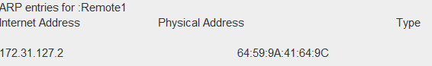
Рисунок 3. ARP таблица после эхо-запроса.

B) При повторном эхо-запросе, пока запись в ARP таблицах не очистилась мы видим, что широковещательный ARP запрос не посылается. Отображение IP-адреса на MAC-адрес происходит из ARP-кэша.
16:36:49-714 | Remote1 | Echo Request Packet | Network | Created Echo Request packet to 10.0.39.0
16:36:49-714 | Remote1 | ICMP_packet | Network | Sending packet from ProtocolStack (to 172.31.127.2).

C) Если подождать устаревания ARP таблицы запись пропадет и при очередном эхо-запросе будет послан широковещательный ARP запрос как и в случае A.

D) Далее на узел Remote1 добавлена статическая ARP-запись для маршрутизатора R131 которая связывает MAC-адрес 64.59.9A.41.64.9C c IP-адресом 172.31.127.2.
Ниже на рисунке 4 представлена ARP таблица после добавления записи.
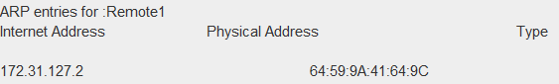
Рисунок 4. ARP таблица со статической записью

16:32:28-087 | Remote1 |  | Echo Request Packet | Network | Created Echo Request packet to 10.0.39.0
16:32:28-087 | Remote1 |  | ICMP_packet | Network | Sending packet from ProtocolStack (to 172.31.127.2).

Как мы видим, при статической записи также, как и при динамической не происходит широковещательного ARP запроса. Отображение IP-адреса на MAC-адрес происходит из ARP-кэша. Однако данная запись не устаревает с течением времени и не удаляется автоматически.

- Далее выполнен Echo-запрос с Remote1 на IP-адрес 200.100.0.1:
16:12:22-303 | Remote1 | Echo Request Packet | Network | Created Echo Request packet to 200.100.0.1
16:12:22-303 | Remote1 | ARP Discovery Packet | DataLink | Created ARP discovery packet to source MAC address for IP 172.31.127.2
16:12:22-303 | Remote1 | ARP_packet | Network | Sending broadcast packet from ProtocolStack.
16:12:22-303 | Remote1 | Ethernet Packet | Link | Sending packet from interface 65:67:C2:A5:55:97
16:12:22-303 | Remote6 | Ethernet Packet | Link | Recieved and accepted packet at interface A4:7A:5D:B8:43:9D
16:12:22-303 | Remote6 | ARP_packet | Network | ProtocolStack received packet from local Interface.
16:12:22-303 | Remote5 | Ethernet Packet | Link | Recieved and accepted packet at interface 1D:69:96:5D:B2:21
16:12:22-304 | Remote5 | ARP_packet | Network | ProtocolStack received packet from local Interface.
16:12:22-304 | Remote4 | Ethernet Packet | Link | Recieved and accepted packet at interface 2B:12:BB:32:A3:47
16:12:22-304 | Remote4 | ARP_packet | Network | ProtocolStack received packet from local Interface.
16:12:22-304 | R120 | Ethernet Packet | Link | Recieved and accepted packet at interface 6D:6E:AD:B4:73:83
16:12:22-304 | R120 | ARP_packet | Network | ProtocolStack received packet from local Interface.
16:12:22-304 | R132 | Ethernet Packet | Link | Recieved and accepted packet at interface 4B:8F:17:5C:1C:2C
16:12:22-304 | R132 | ARP_packet | Network | ProtocolStack received packet from local Interface.
16:12:22-304 | R131 | Ethernet Packet | Link | Recieved and accepted packet at interface 64:59:9A:41:64:9C
16:12:22-304 | R131 | ARP_packet | Network | ProtocolStack received packet from local Interface.
16:12:22-304 | R131 | ARP_packet | Network | Confirmed Packet is for this Network Layer Device.
16:12:22-304 | R131 | ARP Response Packet | DataLink | Created ARP Response packet to 172.31.127.0
16:12:22-304 | R131 | ARP_packet | Network | Sending packet from ProtocolStack (to 172.31.127.0).
16:12:22-304 | R131 | Ethernet Packet | Link | Sending packet from interface 64:59:9A:41:64:9C
16:12:22-304 | Remote6 | Ethernet Packet | Link | Recieved and dropped packet at interface A4:7A:5D:B8:43:9D
16:12:22-304 | Remote5 | Ethernet Packet | Link | Recieved and dropped packet at interface 1D:69:96:5D:B2:21
16:12:22-304 | Remote4 | Ethernet Packet | Link | Recieved and dropped packet at interface 2B:12:BB:32:A3:47
16:12:22-304 | R120 | Ethernet Packet | Link | Recieved and dropped packet at interface 6D:6E:AD:B4:73:83
16:12:22-304 | R132 | Ethernet Packet | Link | Recieved and dropped packet at interface 4B:8F:17:5C:1C:2C
16:12:22-304 | Remote1 | Ethernet Packet | Link | Recieved and accepted packet at interface 65:67:C2:A5:55:97
16:12:22-304 | Remote1 | ARP_packet | Network | ProtocolStack received packet from local Interface.
16:12:22-304 | Remote1 | ARP_packet | Network | Confirmed Packet is for this Network Layer Device.
16:12:22-304 | Remote1 | ICMP_packet | Network | Sending packet from ProtocolStack (to 172.31.127.2).
16:12:22-304 | Remote1 | Ethernet Packet | Link | Sending packet from interface 65:67:C2:A5:55:97
16:12:22-304 | Remote6 | Ethernet Packet | Link | Recieved and dropped packet at interface A4:7A:5D:B8:43:9D
16:12:22-304 | Remote5 | Ethernet Packet | Link | Recieved and dropped packet at interface 1D:69:96:5D:B2:21
16:12:22-304 | Remote4 | Ethernet Packet | Link | Recieved and dropped packet at interface 2B:12:BB:32:A3:47
16:12:22-304 | R120 | Ethernet Packet | Link | Recieved and dropped packet at interface 6D:6E:AD:B4:73:83
16:12:22-304 | R132 | Ethernet Packet | Link | Recieved and dropped packet at interface 4B:8F:17:5C:1C:2C
16:12:22-304 | R131 | Ethernet Packet | Link | Recieved and accepted packet at interface 64:59:9A:41:64:9C
16:12:22-304 | R131 | ICMP_packet | Network | ProtocolStack received packet from local Interface.
16:12:22-304 | R131 | ICMP_packet | Network | Packet Received: Network Layer Device is Routable forwarding packet.
16:12:22-304 | R131 | ARP Discovery Packet | DataLink | Created ARP discovery packet to source MAC address for IP 10.0.39.3
16:12:22-304 | R131 | ARP_packet | Network | Sending broadcast packet from ProtocolStack.
16:12:22-304 | R131 | Ethernet Packet | Link | Sending packet from interface 5D:5A:85:21:13:48
16:12:22-304 | R132 | Ethernet Packet | Link | Recieved and accepted packet at interface A3:B8:2F:12:B1:C3
16:12:22-304 | R132 | ARP_packet | Network | ProtocolStack received packet from local Interface.
16:12:22-304 | R230 | Ethernet Packet | Link | Recieved and accepted packet at interface 81:21:16:1C:C2:2E
16:12:22-304 | R230 | ARP_packet | Network | ProtocolStack received packet from local Interface.
16:12:22-304 | R230 | ARP_packet | Network | Confirmed Packet is for this Network Layer Device.
16:12:22-304 | R230 | ARP Response Packet | DataLink | Created ARP Response packet to 10.0.39.2
16:12:22-304 | R230 | ARP_packet | Network | Sending packet from ProtocolStack (to 10.0.39.2).
16:12:22-304 | R230 | Ethernet Packet | Link | Sending packet from interface 81:21:16:1C:C2:2E
16:12:22-304 | R132 | Ethernet Packet | Link | Recieved and dropped packet at interface A3:B8:2F:12:B1:C3
16:12:22-304 | R131 | Ethernet Packet | Link | Recieved and accepted packet at interface 5D:5A:85:21:13:48
16:12:22-304 | R131 | ARP_packet | Network | ProtocolStack received packet from local Interface.
16:12:22-304 | R131 | ARP_packet | Network | Confirmed Packet is for this Network Layer Device.
16:12:22-304 | R233 | Ethernet Packet | Link | Recieved and dropped packet at interface 23:5E:5D:7E:4B:36
16:12:22-304 | Remote3 | Ethernet Packet | Link | Recieved and dropped packet at interface 60:86:71:15:47:B1
16:12:22-305 | R233 | Ethernet Packet | Link | Recieved and accepted packet at interface 23:5E:5D:7E:4B:36
16:12:22-305 | R233 | ARP_packet | Network | ProtocolStack received packet from local Interface.
16:12:22-305 | Remote3 | Ethernet Packet | Link | Recieved and accepted packet at interface 60:86:71:15:47:B1
16:12:22-305 | Remote3 | ARP_packet | Network | ProtocolStack received packet from local Interface.
16:12:22-305 | R131 | ICMP_packet | Network | Forwarding packet from ProtocolStack(to 10.0.39.3).
16:12:22-305 | R131 | Ethernet Packet | Link | Sending packet from interface 5D:5A:85:21:13:48
16:12:22-305 | R132 | Ethernet Packet | Link | Recieved and dropped packet at interface A3:B8:2F:12:B1:C3
16:12:22-305 | R230 | Ethernet Packet | Link | Recieved and accepted packet at interface 81:21:16:1C:C2:2E
16:12:22-305 | R230 | ICMP_packet | Network | ProtocolStack received packet from local Interface.
16:12:22-305 | R230 | ICMP_packet | Network | Packet Received: Network Layer Device is Routable forwarding packet.
16:12:22-305 | R230 | ICMP_packet | Network | Forwarding packet from ProtocolStack(to 10.0.39.2).
16:12:22-305 | R230 | Ethernet Packet | Link | Sending packet from interface 81:21:16:1C:C2:2E
16:12:22-305 | R132 | Ethernet Packet | Link | Recieved and dropped packet at interface A3:B8:2F:12:B1:C3
16:12:22-305 | R131 | Ethernet Packet | Link | Recieved and accepted packet at interface 5D:5A:85:21:13:48
16:12:22-305 | R131 | ICMP_packet | Network | ProtocolStack received packet from local Interface.
16:12:22-305 | R131 | ICMP_packet | Network | Packet Received: Network Layer Device is Routable forwarding packet.
16:12:22-305 | R131 | ICMP_packet | Network | Forwarding packet from ProtocolStack(to 10.0.39.3).

Далее пакет продолжал передаваться между маршрутизаторами R131 и R230 пока не истекло его время жизни.

- Выполним Echo запросы с Remote1 и Remote2 на все остальные устройства.

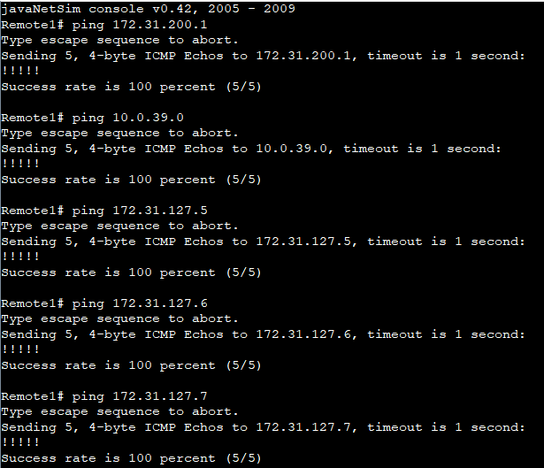
Рисунок 6. Эхо запросы на все узлы с Remote1

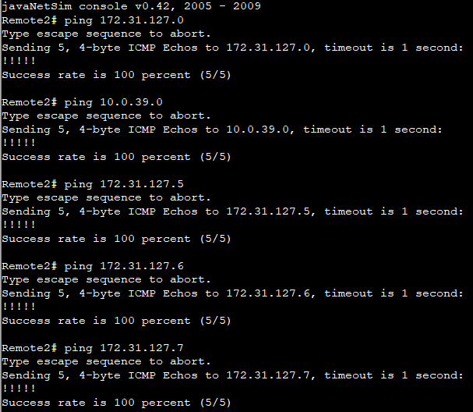
Рисунок 7. Эхо запросы на все узлы с Remote2

Выводы.
Были изучены и освоены основы работы с JavaNetSim, а также применены на практике основы адресации и маршрутизации.
Результатом лабораторной работы является корректно настроенная модель сети.

